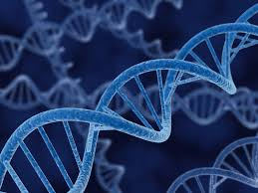T-report: Analýza karyotypu

V prosinci jsem se zúčastnila s dalšími třemi studenty Analýzy karyotypu. Témata týkající se naší genetické informace a DNA jako taková mě vždy velmi zajímala. Analýza karyotypu s ní úzce souvisí, proto jsem si tuto T-exkurzy vybrala, abych tak obohatila své znalosti.

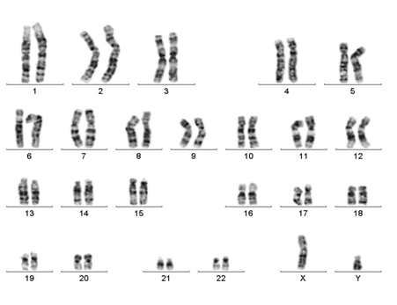

Materiály ze kterých jsme měli možnost nastudovat potřebné informace k testu, byly podle mého názoru dostatečně obohacující a zajímavé.

[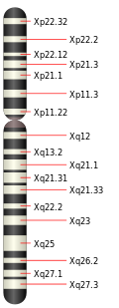](https://www.google.cz/url?sa=i&rct=j&q=&esrc=s&source=images&cd=&ved=0CAcQjRw&url=http%3A%2F%2Fwww.genetika-biologie.cz%2Fkaryotyp-cloveka&ei=mtaiVJuGI4ngOISWgeAJ&psig=AFQjCNGdZq6rHngk69q75p_BiLorGaP3Eg&ust=1420044310863425)[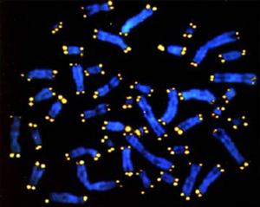](http://korzar.sme.sk/c/5091522/nobelova-cena-za-medicinu.html)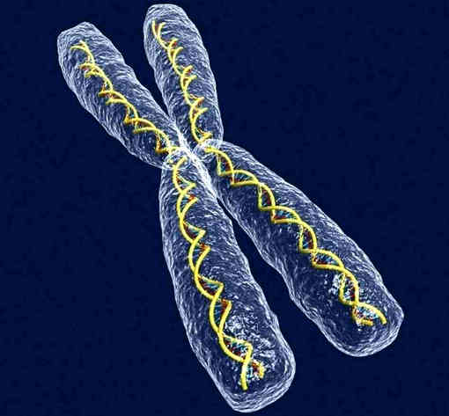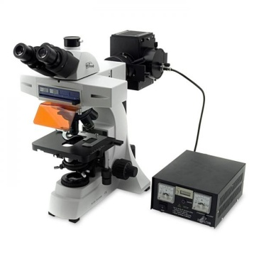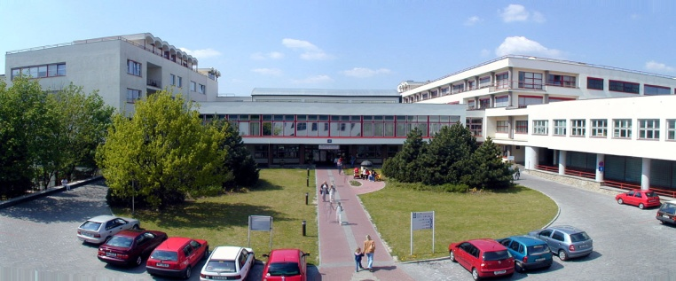

První část laboratorních prací se konala v Dětské nemocnici na Oddělení lékařské genetiky, kde se provádí cytogenetická a molekulárně genetická vyšetření u pacientů s podezřením na vrozené chromozomové aberace a změny v DNA, které způsobují vrozené vady a onemocnění.

Seznámili jsme se se standartním postupem a metodami při stanovení karyotypu pacienta. Samotný proces, jak jsem měla možnost zjistit, je velmi složitý, pracný a vyžaduje dlouholeté zkušenosti pracovníků v praxi. Paní instruktorka nás celým procesem provedla a velmi efektivně nám ho vysvětlila, proto jsem si z něj odnesla mnoho užitečných informací.

Nejvíce mě zaujala metoda FISH, ke které se využívá fluorescenční mikroskop a určité sondy DNA. Tato metoda je podle mě velmi efektivní pro určení výskytu změn na DNA.

V druhé části jsme se přesunuli na Lékařská fakultu Masarykovi univerzity na Komenského náměstí, kde byl pro každého nachystán mikroskop s preparátem karyotypu člověka.

Vzhledem k tomu, že každý chromozom má své specifické proužkování a velikost, učili jsme se od sebe rozpoznávat některé chromozomy, což bylo pro nezkušené oko velmi obtížný úkol. Velmi mě tedy nadchlo, jak paní instruktorka velmi efektivně a rychle určila jednotlivé chromozomy. Bylo vidět, že má opravdu velké znalosti a zkušenosti z praxe. Po té nás seznámila s počítačovým programem, který pomáhá pracovníkům se stanovením karyotypu. Překvapilo mě, že tento program pochází od české firmy.

Na závěr bych chtěla jen říct, že tato T-exkurze mě opravdu velmi obohatila, tím že mi přinesla mnoho nových znalostí. Paní instruktorka byla opravdu ochotná a na konci laborek nám ještě vyprávěla o různých zajímavostech z její praxe a ukazovala netypické karyotypy pacientů s chromozomálními aberacemi, na kterých nám vysvětlovala různé druhy onemocnění, které způsobují.